Задания по дисциплине: Автоматизация тех. процессов и производств на 15 марта 2024 года

Для группы 320

Тема: Построение тех. процесса обработки заготовок (1 пара).

**Задание: Ознакомиться с теоретическими сведениями построить маршрут сварки.**

**Предоставить отчет в срок до 29.03.24г на почту** [yana.panta@ya.ru](mailto:yana.panta@ya.ru) **, или в ВК** <https://vk.com/id71238777> ( в электронном виде)

Теоретические сведения

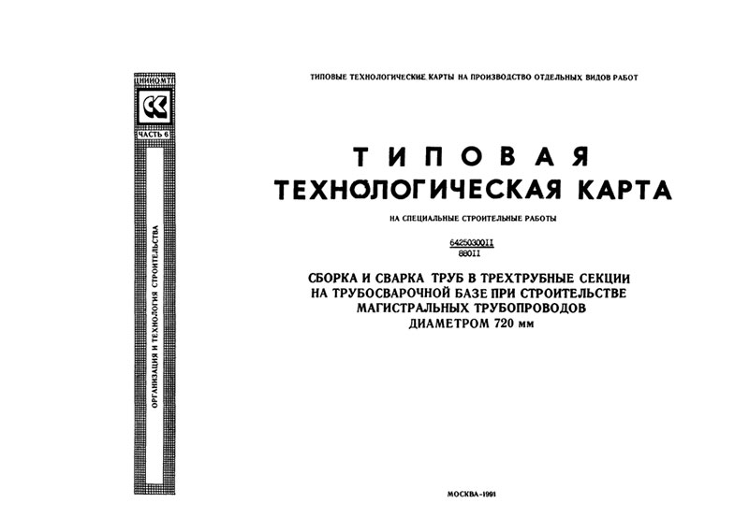

Стоит в деталях рассмотреть вопрос о том, что представляет собой технологическая карта сварочных работ. Простыми словами, она является своеобразной пошаговой инструкцией, где прописана вся история выполнения работ. Помимо сварщика техкартой пользуются и специалисты, контролирующие рабочие процессы и качество конструкций. В документе прописывается буквально все: от вида работы до точных размеров уже готовой конструкции.

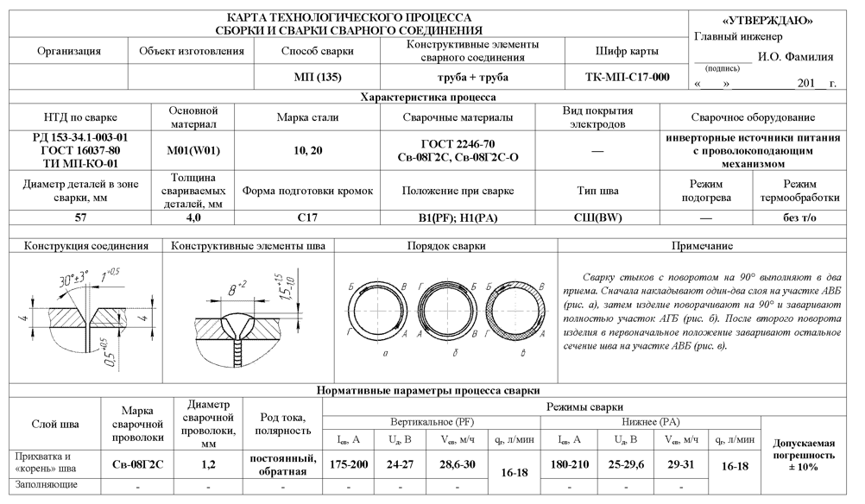

Если исключить все специфические термины, то можно определить, что технологическая карта является сборником технических моментов, которые определяют конечный результат. Поэтому разработка данного документа является важным этапом на пути к готовому изделию, поскольку напрямую влияет на его качество. Помимо этого, он позволяет повысить продуктивность работы сварщика, эффективнее использовать рабочее время.

Типовая операционная технологическая карта в производственный процесс была внедрена в конце 80-х годов прошлого столетия. Это было вызвано развитием технологии сварки: появилось новое оборудование, стали доступными для работы многие металлы и процесс стал более сложным в исполнении.

Данные для техкарты. Документ в обязательном порядке содержит данные о металлах, которые требуется соединять; информацию о разделке заготовок и очистке поверхности, размеры сварного соединения. Если требуется прогрев металла, то об этом тоже есть информация. Описана и последовательность формирования сварных швов. Подобные инструктивные материалы просто необходимы при выполнении сложных работ, например, при сварке трубопроводов.

Когда для выполнения работы можно использовать разное оборудование, то указывается конкретный вид сварочных аппаратов и расходных материалов. Дополнительно вносится информация о том, какие параметры нужно выставить на сварочном оборудовании: сила тока, напряжение, полярность. Задается скорость формирования шва и прочие важные данные. Здесь же определяется форма сварного шва и предполагаемые методы контроля качества.

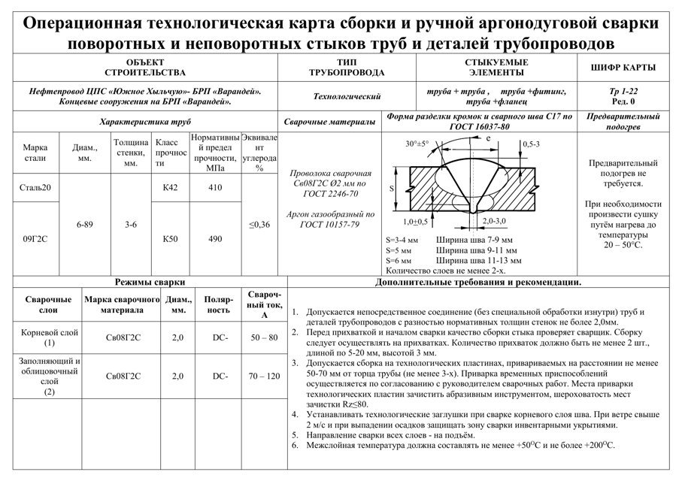

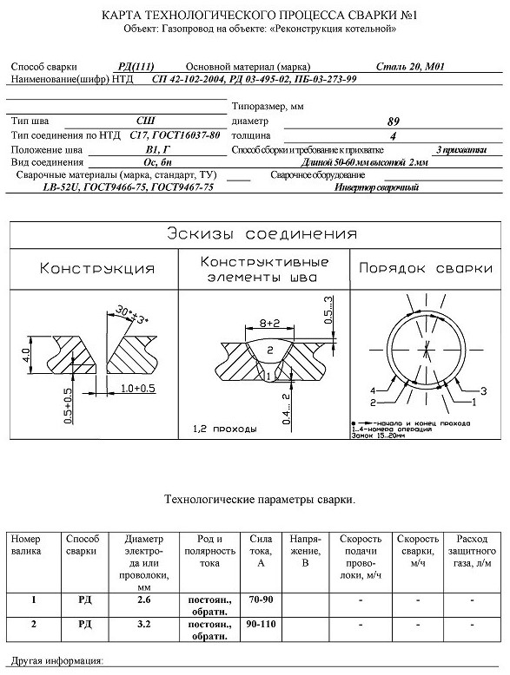

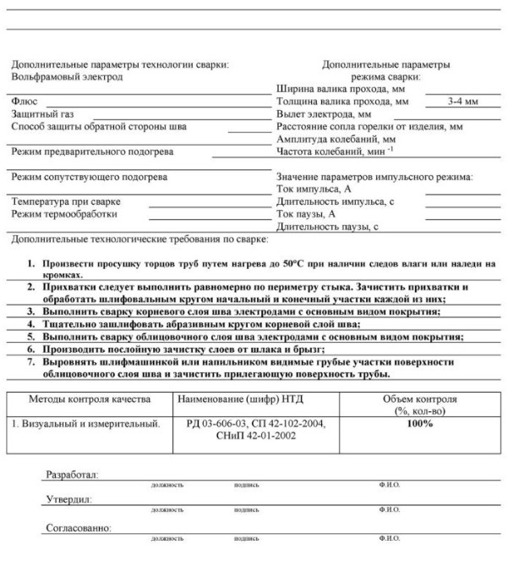

Операционная технологическая карта является обязательным атрибутом сварочных работ, выполняемых на производстве.

ЗАДАНИЕ: Составить тех.карту на сварку (рис.1) и заполнить ее в программе КОМПАС (выбрать любой вариант на рис.1).

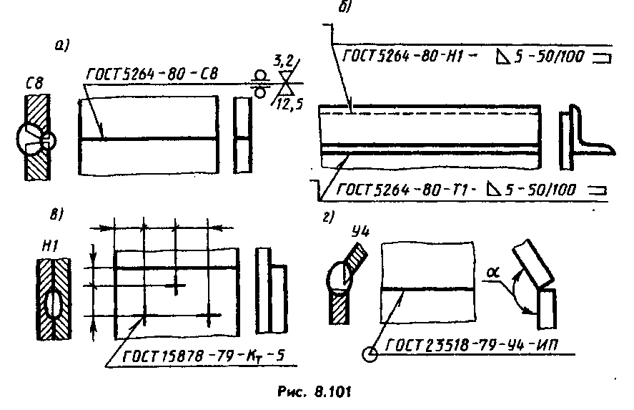

Рисунок 1 – Сварные конструкции